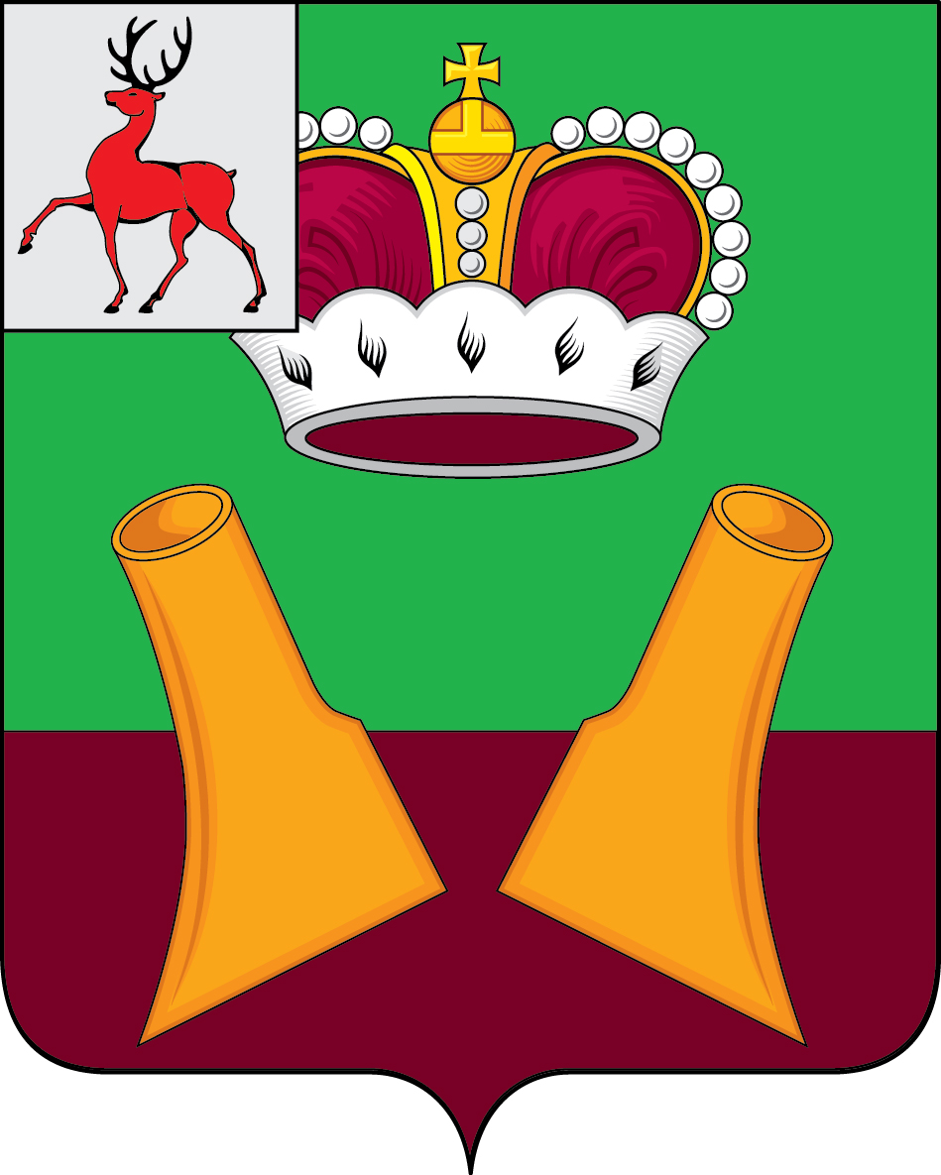

Земское собрание

Княгининского муниципального района Нижегородской области

РЕШЕНИЕ

05.04.2022 № 21
О качестве предоставляемых медицинских услуг на территории Княгининского муниципального района Нижегородской области

В соответствии с Уставом Княгининского муниципального района Нижегородской области, заслушав и обсудив информацию главного врача ГБУЗ НО «Княгининская ЦРБ» Беженар А.Р. о качестве предоставляемых медицинских услуг на территории Княгининского муниципального района Нижегородской области, Земское собрание Княгининского муниципального района р е ш и л о :
Информацию главного врача ГБУЗ НО «Княгининская ЦРБ» Беженар А.Р. о качестве предоставляемых медицинских услуг на территории Княгининского муниципального района Нижегородской области принять к сведению (прилагается).

Председатель Земского собрания района А.И. Свистунов

